Лабораторная работа 01

OC, ПОИТ-3, 4 час.

**Задание 01. Команды (утилиты) Windows**

1. Исследуйте назначение следующих стандартных утилит Windows

**appwiz.cpl**

**calc**    
**charmap**    
**chkdsk**    
**cleanmgr**

**cmd**

**compmgmt.msc**    
**control**    
**control admintools**    
**control desktop**    
**control folders**   
**control fonts**   
**control keyboard**   
**control mouse**    
**control printers**   
**control schedtasks**

**desk.cpl**   
**devmgmt.msc**    
**dfrgui**    
**diskmgmt.msc**    
**dxdiag**    
**eventvwr.msc**

**explorer**    
**firewall.cpl**    
**iexplore**    
**inetcpl.cpl**    
**logoff**   
**magnify**

**main.cpl**

**mdsched**   
**migwiz**

**mmc   
mmsys.cpl**    
**mrt**

**msconfig**    
**msinfo32**    
**mspaint**

**ncpa.cpl**    
**notepad**

**osk**    
**perfmon**    
**powercfg.cpl**    
**psr**

**regedit**    
**shutdown**    
**sysdm.cpl**    
**syskey**    
**taskmgr**    
**timedate.cpl**    
**utilman**   
**verifier**    
**wab**    
**winver**    
**wmplayer**    
**write**    
**wscui.cpl**

1. Составьте таблицу поясняющую назначение команд (п.1).

|  |  |
| --- | --- |
| Команда Windows | Краткое описание команды |
| **appwiz.cpl** | **удаление программ** |
| **calc** | калькулятор |
| **charmap** | таблица символов |
| **chkdsk** | Утилита для проверки дисков |
| **cleanmgr** | **Утилита для очистки дисков** |
| **cmd** | Командная строка |
| **compmgmt.msc** | управление компьютером |
| **control** | Панель управления |
| **control admintools** | администрирование |
| **control desktop** | Настройка экрана/персонализация |
| **control folders** | **Свойства папок** |
| **control fonts** | **шрифты** |
| **control keyboard** | свойства клавиатуры |
| **control mouse** | свойства мыши |
| **control printers** | **устройства и принтеры** |
| **control schedtasks** | **планировщик заданий** |
| **desk.cpl** | **Разрешение экрана** |
| **devmgmt.msc** | диспетчер устройств |
| **dfrgui** | Дефрагментация дисков |
| **diskmgmt.msc** | управление дисками |
| **dxdiag** | средство диагностики DirectX |
| **eventvwr.msc** | просмотр события |
| **explorer** | Проводник Windows |
| **firewall.cpl** | Брандмауэр Windows |
| **iexplore** | Браузер Internet Explorer |
| **inetcpl.cpl** | Свойства браузера Internet Explorer |
| **logoff** | **Выйти из учетной записи пользователя Windows** |
| **magnify** | Лупа (увеличительное стекло) |
| **main.cpl** | **свойства мыши** |
| mdsched | Для проверки оперативной памяти на ошибки |
| **migwiz** | Средство переноса данных Windows |
| mmc | хранение и отображение средств администрирования |
| **mmsys.cpl** | звук |
| **mrt** | средство удаление программ |
| **msconfig** | конфигурация системы |
| **msinfo32** | сведения о операционной системе |
| **mspaint** | **paint** |
| **ncpa.cpl** | Работа с сетевыми подключениями |
| **notepad** | блокнот |
| **osk** | экранная клавиатура |
| **perfmon** | системный монитор |
| powercfg.cpl | электропитание |
| psr | средство записи действий |
| regedit | редактор реестра |
| shutdown | выключение операционной системы |
| sysdm.cpl | Свойства операционной системы |
| syskey | программа шифрования паролей |
| taskmgr | диспетчер задач |
| timedate.cpl | дата и время |
| utilman | параметры дисплея |
| verifier | диспетчер проверки драйверов |
| wab | адресная книга |
| winver | сведения о винде |
| wmplayer | проигрыватель |
| write | wordpad |
| wscui.cpl | центр безопасности и обслуживания |

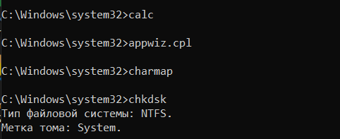

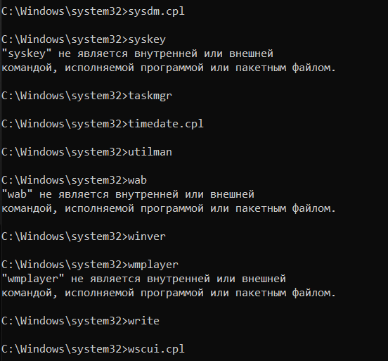

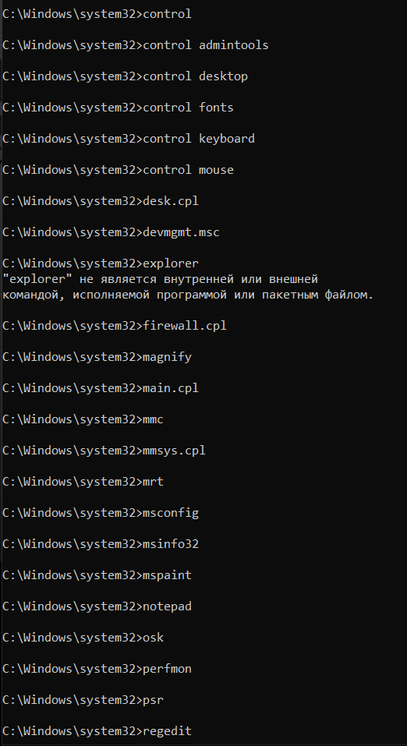

**Задание 02. Команды CMD**

1. Исследуйте назначение следующих стандартных CMD-команд

[**APPEND**](https://ab57.ru/cmdlist/append.html)   
[**ATTRIB**](https://ab57.ru/cmdlist/attrib.html)   
[**Auditpol**](https://ab57.ru/cmdlist/auditpol.html)  
[**BASH**](https://ab57.ru/cmdlist/bash.html)   
[**BCDBOOT**](https://ab57.ru/cmdlist/bcdboot.html)

[**BCDEDIT**](https://ab57.ru/cmdlist/bcdedit.html)

[**BOOTCFG**](https://ab57.ru/cmdlist/bootcfg.html)   
[**BOOTIM**](https://ab57.ru/cmdlist/bootim.html)   
[**BOOTREC**](https://ab57.ru/cmdlist/bootrec.html)

[**BOOTSECT**](https://ab57.ru/cmdlist/bootsect.html)    
[**BREAK**](https://ab57.ru/cmdlist/break.html)   
[**CACLS**](https://ab57.ru/cmdlist/cacls.html)

[**CALL**](https://ab57.ru/cmdlist/call.html)   
[**CD**](https://ab57.ru/cmdlist/cd.html)

[**CHANGE**](https://ab57.ru/cmdlist/change.html)   
[**CHGLOGON**](https://ab57.ru/cmdlist/change.html)   
[**CHGPORT**](https://ab57.ru/cmdlist/change.html) -  
[**CHGUSR**](https://ab57.ru/cmdlist/change.html)   
[**CHCP**](https://ab57.ru/cmdlist/chcp.html)   
[**CHKDSK**](https://ab57.ru/cmdlist/chkdsk.html)   
[**CheckNetIsolatin**](https://ab57.ru/cmdlist/checknetisolation.html)   
[**CHKNTFS**](https://ab57.ru/cmdlist/chkntfs.html)

[**CHOICE**](https://ab57.ru/cmdlist/choice.html) [**CIPHER**](https://ab57.ru/cmdlist/cipher.html)   
[**CLEARMGR**](https://ab57.ru/cmdlist/cleanmgr.html) -   
[**CLIP**](https://ab57.ru/cmdlist/clip.html)   
[**CLS**](https://ab57.ru/cmdlist/cls.html)   
[**CMD**](https://ab57.ru/cmdlist/cmd.html)  
[**CMDKEY**](https://ab57.ru/cmdlist/cmdkey.html) -  
[**COLOR**](https://ab57.ru/cmdlist/color.html)-  
[**COMP**](https://ab57.ru/cmdlist/comp.html)   
[**COMPACT**](https://ab57.ru/cmdlist/compact.html)

[**CONVERT**](https://ab57.ru/cmdlist/convert.html)   
[**COPY**](https://ab57.ru/cmdlist/copy.html)

[**Cscript**](https://ab57.ru/cmdlist/cscript.html)   
[**DATE**](https://ab57.ru/cmdlist/date.html) -  
[**DEFRAG**](https://ab57.ru/cmdlist/defrag.html)

[**DEL**](https://ab57.ru/cmdlist/del.html)  
[**DevCon**](https://ab57.ru/cmdlist/devcon.html)   
[**DIANTZ**](https://ab57.ru/cmdlist/makecab.html)

[**DIR**](https://ab57.ru/cmdlist/dir.html)   
[**DISKCOMP**](https://ab57.ru/cmdlist/diskcomp.html)

[**DISKCOPY**](https://ab57.ru/cmdlist/diskcopy.html)

[**DISKPART**](https://ab57.ru/cmdlist/diskpart.html)  
[**DISM**](https://ab57.ru/cmdlist/dism.html)   
[**DISPDIAG**](https://ab57.ru/cmdlist/dispdiag.html)   
[**DJOIN**](https://ab57.ru/cmdlist/djoin.html) .  
[**DOSKEY**](https://ab57.ru/cmdlist/doskey.html)    
[**DRIVERQUERY**](https://ab57.ru/cmdlist/driverquery.html)   
[**DxDiag**](https://ab57.ru/cmdlist/dxdiag.html)   
[**ECHO**](https://ab57.ru/cmdlist/echo.html)   
[**EDIT**](https://ab57.ru/cmdlist/edit.html)    
[**ENDLOCAL**](https://ab57.ru/cmdlist/endlocal.html)    
[**ERASE**](https://ab57.ru/cmdlist/del.html)   
[**EVENTCREATE**](https://ab57.ru/cmdlist/eventcrt.html) -  
[**EXIT**](https://ab57.ru/cmdlist/exit.html)-  
[**EXPAND**](https://ab57.ru/cmdlist/expand.html) .  
[**EXTRACT**](https://ab57.ru/cmdlist/extrac32.html)   
[**FC**](https://ab57.ru/cmdlist/fc.html)   
[**FIND**](https://ab57.ru/cmdlist/find.html)

[**FINDSTR**](https://ab57.ru/cmdlist/findstr.html)  
[**FOR**](https://ab57.ru/cmdlist/for.html)

[**FORFILES**](https://ab57.ru/cmdlist/forfiles.html)  
[**FORMAT**](https://ab57.ru/cmdlist/format.html)

[**FSUTIL**](https://ab57.ru/cmdlist/fsutil.html)

[**FTP**](https://ab57.ru/cmdlist/ftp.html)

[**FTYPE**](https://ab57.ru/cmdlist/ftype.html)    
[**GETMAC**](https://ab57.ru/cmdlist/getmac.html)   
[**GOTO**](https://ab57.ru/cmdlist/goto.html)   
[**GPRESULT**](https://ab57.ru/cmdlist/gpresult.html)  
[**GPUPDATE**](https://ab57.ru/cmdlist/gpupdate.html)

[**HELP**](https://ab57.ru/cmdlist/help.html)    
[**HOSTNAME**](https://ab57.ru/cmdlist/hostname.html)  
[**iCACLS**](https://ab57.ru/cmdlist/icacls.html)   
[**IF**](https://ab57.ru/cmdlist/if.html)   
[**IPCONFIG**](https://ab57.ru/cmdlist/ipconfig.html)    
[**LABEL**](https://ab57.ru/cmdlist/label.html)   
[**LOGOFF**](https://ab57.ru/cmdlist/logoff.html)   
[**MAKECAB**](https://ab57.ru/cmdlist/makecab.html)  
[**MD**](https://ab57.ru/cmdlist/md.html)   
[**MKLINK**](https://ab57.ru/cmdlist/mklink.html)   
[**MODE**](https://ab57.ru/cmdlist/mode.html)   
[**MORE**](https://ab57.ru/cmdlist/more.html)   
[**MOUNTVOL**](https://ab57.ru/cmdlist/mountvol.html)    
[**MOVE**](https://ab57.ru/cmdlist/move.html)    
[**MOVEFILE**](https://ab57.ru/cmdlist/movefile.html)   
[**MSG**](https://ab57.ru/cmdlist/msg.html)   
[**MSTSC**](https://ab57.ru/cmdlist/mstsc.html)   
[**NBTSTAT**](https://ab57.ru/cmdlist/nbtstat.html)   
[**NET**](https://ab57.ru/cmdlist/net.html)  
[**NETCFG**](https://ab57.ru/cmdlist/netcfg.html)   
[**NETSH**](https://ab57.ru/netcmd.html#id05)   
[**NETSTAT**](https://ab57.ru/cmdlist/netstat.html)  
[**NSLOOKUP**](https://ab57.ru/cmdlist/nslookup.html)  
[**OPENFILES**](https://ab57.ru/cmdlist/openfiles.html)   
[**PATH**](https://ab57.ru/cmdlist/path.html)   
[**PATHPING**](https://ab57.ru/cmdlist/pathping.html)  
[**PAUSE**](https://ab57.ru/cmdlist/pause.html)   
[**PING**](https://ab57.ru/cmdlist/ping.html)   
[**PNPUTIL**](https://ab57.ru/cmdlist/pnputil.html)    
[**POPD**](https://ab57.ru/cmdlist/popd.html)   
[**POWERCFG**](https://ab57.ru/cmdlist/powercfg.html)

[**PRINT**](https://ab57.ru/cmdlist/print.html)   
[**PROMPT**](https://ab57.ru/cmdlist/prompt.html)  
[**PUSHD**](https://ab57.ru/cmdlist/pushd.html)   
[**PSR**](https://ab57.ru/cmdlist/psr.html)   
[**QPROCESS**](https://ab57.ru/cmdlist/qprocess.html)   
[**QUERY**](https://ab57.ru/cmdlist/query.html)

[**QUSER**](https://ab57.ru/cmdlist/quser.html)   
[**RD**](https://ab57.ru/cmdlist/rd.html)   
[**REAGENTC**](https://ab57.ru/cmdlist/reagentc.html)   
[**RECOVER**](https://ab57.ru/cmdlist/recover.html)

[**REG**](https://ab57.ru/cmdlist/reg.html)    
[**REGEDIT**](https://ab57.ru/cmdlist/regedit.html)   
[**REGSVR32**](https://ab57.ru/cmdlist/regsvr32.html)  
[**REGINI**](https://ab57.ru/cmdlist/regini.html)   
[**REM**](https://ab57.ru/cmdlist/rem.html)   
[**RENAME (REN)**](https://ab57.ru/cmdlist/rename.html)

[**REPLACE**](https://ab57.ru/cmdlist/replace.html)

[**RMDIR**](https://ab57.ru/cmdlist/rd.html)    
[**ROUTE**](https://ab57.ru/cmdlist/route.html)   
[**RUNAS**](https://ab57.ru/cmdlist/runas.html)    
[**RUNDLL32**](https://ab57.ru/cmdlist/rundll32.html)   
[**SC**](https://ab57.ru/cmdlist/sc.html)

[**SCHTASKS**](https://ab57.ru/cmdlist/schtasks.html)   
[**SCLIST**](https://ab57.ru/cmdlist/sclist.html)

[**SET**](https://ab57.ru/cmdlist/set.html)    
[**SETLOCAL**](https://ab57.ru/cmdlist/setlocal.html)    
[**SETX**](https://ab57.ru/cmdlist/setx.html)

[**SFC**](https://ab57.ru/cmdlist/sfc.html)    
[**SHIFT**](https://ab57.ru/cmdlist/shift.html)    
[**SHUTDOWN**](https://ab57.ru/cmdlist/shutdown.html)    
[**SLEEP**](https://ab57.ru/cmdlist/sleep.html)    
[**SORT**](https://ab57.ru/cmdlist/sort.html)   
[**START**](https://ab57.ru/cmdlist/start.html)   
[**STORDIAG**](https://ab57.ru/cmdlist/stordiag.html)    
[**SUBST**](https://ab57.ru/cmdlist/subst.html)    
[**SYSTEMINFO**](https://ab57.ru/cmdlist/systeminfo.html)    
[**TAKEOWN**](https://ab57.ru/cmdlist/takeown.html)    
[**TAR**](https://ab57.ru/cmdlist/tar.html)   
[**TASKKILL**](https://ab57.ru/cmdlist/taskkill.html)   
[**TASKLIST**](https://ab57.ru/cmdlist/tasklist.html)   
[**TIME**](https://ab57.ru/cmdlist/date.html)    
[**TELNET**](https://ab57.ru/cmdlist/telnet.html)   
[**TFTP**](https://ab57.ru/cmdlist/tftp.html)

[**TIMEOUT**](https://ab57.ru/cmdlist/timeout.html)   
[**TITLE**](https://ab57.ru/cmdlist/title.html)  
[**TRACERT**](https://ab57.ru/cmdlist/tracert.html)   
[**TREE**](https://ab57.ru/cmdlist/tree.html)    
[**TSCON**](https://ab57.ru/cmdlist/tscon.html)   
[**TSDISCON**](https://ab57.ru/cmdlist/tsdiscon.html)

[**TSKILL**](https://ab57.ru/cmdlist/tskill.html)   
[**TYPE**](https://ab57.ru/cmdlist/type.html)    
[**TZUTIL**](https://ab57.ru/cmdlist/tzutil.html)   
[**VER**](https://ab57.ru/cmdlist/ver.html)

[**VERIFY**](https://ab57.ru/cmdlist/verify.html)    
[**VOL**](https://ab57.ru/cmdlist/vol.html)

[**VSSADMIN**](https://ab57.ru/cmdlist/vssadmin.html) .  
[**W32TM**](https://ab57.ru/cmdlist/w32tm.html)   
**WAITFOR**    
[**WBADMIN**](https://ab57.ru/cmdlist/wbadmin.html)   
[**WEVTUTIL**](https://ab57.ru/cmdlist/wevtutil.html)    
[**WHERE**](https://ab57.ru/cmdlist/where.html)   
[**WHOAMI**](https://ab57.ru/cmdlist/whoami.html)   
[**WINDIFF**](https://ab57.ru/cmdlist/windiff.html)  
**WINRM**    
**WINRS**   
[**WINSAT**](https://ab57.ru/cmdlist/winsat.html)   
[**WMIC**](https://ab57.ru/cmdlist/wmic.html)   
[**WSCollect**](https://ab57.ru/howto/wscollect.html)

[**Wscript**](https://ab57.ru/cmdlist/wscript.html)

[**WSL**](https://ab57.ru/cmdlist/wslcmd.html)   
[**WSLconfig**](https://ab57.ru/cmdlist/wslconfig.html)   
[**XCOPY**](https://ab57.ru/cmdlist/xcopy.html) 

1. Составьте таблицу поясняющую назначение команд (п.3).

|  |  |
| --- | --- |
| Команда Windows | Краткое описание команды |
| APPEND | позволяет программам открывать файлы данных из указанных папок так, как будто они находятся в текущей папке. |
| ATTRIB | изменение атрибутов файлов |
| Auditpol | управление политиками аудита. |
| BASH | командная оболочка BASH в подсистеме Windows для Linux (WSL). |
| BCDBOOT | копирование в системный раздел файлов загрузки и создание нового хранилища конфигурации загрузки (BCD) |
| BCDEDIT | редактирование хранилища данных конфигурации загрузки (BCD) |
| BOOTCFG | редактирование параметров загрузки в файле boot.ini |
| BOOTIM | вызов меню загрузки и восстановления (Выбор действия) Windows 10 |
| BOOTREC | восстановление загрузочных записей и конфигурации загрузки Windows |
| BOOTSECT | редактирование загрузочных секторов для обеспечения загрузки NTLDR или BOOTMGR |
| BREAK | включить или выключить обработку комбинации клавиш CTRL+C в DOS |
| CACLS | редактирование списков управления доступом к файлам (ACL - Access Control List) |
| CALL | вызов из командного файла подпрограмм или других командных файлов |
| CD | смена каталога (Change Directory) |
| CHANGE | изменение настроек сервера терминалов. Контексты - LOGON, PORT, USER |
| CHGLOGON | изменение настроек сервера терминалов, аналогично CHANGE LOGON |
| CHGPORT - | изменение настроек сервера терминалов, аналогично CHANGE PORT |
| CHGUSR | изменение настроек сервера терминалов, аналогично CHANGE USER |
| CHCP | просмотр или изменение текущей кодовой страницы |
| CHKDSK | проверка диска (Check Disk) |
| CheckNetIsolatin | управление доступом приложений к интерфейсу замыкания на себя (localhost) в Windows 10 |
| CHKNTFS | проверка признака ошибки файловой системы и управление проверкой диска при загрузке Windows |
| CHOICE CIPHER | реализация пользовательского ввода в командном файле, отображение или изменение шифрования файлов на томах NTFS |
| CLEARMGR - | управление очисткой дисков Windows |
| CLIP | перенаправление вывода утилит командной строки в буфер обмена Windows |
| CLS | очистка экрана в командной строке |
| CMD | запуск новой копии интерпретатора командной строки |
| CMDKEY - | создание, отображение, удаление и сохранение имен пользователей и паролей |
| COLOR- | изменение цвета текста и фона в окне CMD |
| COMP | сравнение содержимого файлов |
| COMPACT | управление сжатием и распаковкой файлов в разделах NTFS |
| CONVERT | преобразование файловой системы из FAT в NTFS |
| COPY | копирование файлов и каталогов |
| Cscript | сервер сценариев Windows с консольным интерфейсом |
| DATE - | отображение или изменение даты |
| DEFRAG | дефрагментация диска |
| DEL | удаление одного или нескольких файлов |
| DevCon | управление устройствами в командной строке |
| DIANTZ | тоже что и MAKECAB, создание архивов .cab. |
| DIR | отображение списка файлов и каталогов |
| DISKCOMP | сравнение содержимого двух гибких дисков |
| DISKCOPY | копирование содержимого одного гибкого диска на другой |
| DISKPART | управление разделами и дисками из командной строки |
| DISM | управление компонентами образрв WIM. |
| DISPDIAG | вывод дампов с диагностической информацией о графической подсистеме. |
| DJOIN . | автономное присоединение компьютера к домену. |
| DOSKEY | редактирование и повторный вызов команд Windows, создание макросов DOSKey |
| DRIVERQUERY | отобразить информацию об установленных драйверах. |
| DxDiag | средство диагностики DirectX. |
| ECHO | вывод текста на экран консоли |
| EDIT | запуск текстового редактора |
| ENDLOCAL | конец локальных изменений переменных окружения в командном файле |
| ERASE | аналогично команде DEL - удаление файлов |
| EVENTCREATE - | запись сообщения в журнал событий Windows |
| EXIT- | выход из процедуры или командного файла |
| EXPAND . | распаковка сжатых файлов CAB-файлов. |
| EXTRACT | извлечение содержимого, распаковка CAB-файлов в Windows (EXTRAC32) |
| FC | сравнение содержимого файлов |
| FIND | поиск строки символов в файле |
| FINDSTR | поиск строк в файлах с использованием регулярных выражений |
| FOR | организация циклической обработки результатов выполнения других команд, списков, и строк в текстовых файлах |
| FORFILES | выполнение указанной команды для каждого файла из заданной группы |
| FORMAT | форматирование диска |
| FSUTIL | управление файловой системой |
| FTP | консольный FTP-клиент |
| FTYPE | просмотр и изменение расширений файлов и сопоставленных им приложений |
| GETMAC | отображение физического адреса сетевого адаптера (MAC-адреса) |
| GOTO | команда безусловного перехода в командном файле |
| GPRESULT | отображение результирующей политики (RSoP) |
| GPUPDATE | обновление групповых политик. |
| HELP | вызов справки командной строки Windows |
| HOSTNAME | отображение имени компьютера |
| iCACLS | управление списками доступа (ACL) |
| IF | оператор условного выполнения команд в пакетном файле |
| IPCONFIG | просмотр и управление конфигурацией протокола IP |
| LABEL | редактирование меток тома дисков |
| LOGOFF | завершение сеанса пользователя |
| MAKECAB | создание сжатых файлов формата CAB |
| MD | создание нового каталога |
| MKLINK | создание символической ссылки на файл или каталог |
| MODE | конфигурирование системных устройств в среде CMD |
| MORE | постраничный вывод в консоли |
| MOUNTVOL | управление точками монтирования томов |
| MOVE | перемещение файлов и каталогов |
| MOVEFILE | перемещение или удаление занятых файлов при следующей перезагрузке |
| MSG | отправка сообщений пользователям |
| MSTSC | подключение к удаленному рабочему столу. |
| NBTSTAT | просмотр статистических данных NETBIOS через TCP/IP (NetBT) |
| NET | управление ресурсами локальной сети |
| NETCFG | отображение и изменение конфигурации компонентов сети |
| NETSH | командная сетевая оболочка (Network Shell) |
| NETSTAT | отображение статистики сетевых соединений |
| NSLOOKUP | просмотр данных DNS в командной строке |
| OPENFILES | управление открытыми по сети или локально файлами |
| PATH | отображение или изменение путей поиска исполняемых файлов |
| PATHPING | трассировка маршрута с возможностью оценки качества участков трассы |
| PAUSE | пауза при выполнении командного файла |
| PING | утилита проверки доступности узла |
| PNPUTIL | конфигурирование драйверов устройств PnP |
| POPD | возврат в каталог, ранее запомненный с помощью команды PUSHD |
| POWERCFG | настройка параметров системы электропитания Windows |
| PRINT | печать текстового файла |
| PROMPT | изменение строки приглашения в консоли |
| PUSHD | сохранить текущий путь каталога и перейти в указанный |
| PSR | записать действия пользователя в Windows 7/8.1/10 (**P**roblem **S**teps **R**ecorder) |
| QPROCESS | отобразить состояние процессов |
| QUERY | опросить состояние процессов и сеансов пользователей |
| QUSER | отобразить информацию о сеансах пользователей |
| RD | удаление каталога |
| REAGENTC | адимнистрирование стреды восстановления Windows |
| RECOVER | восстановление файлов на поврежденном диске |
| REG | утилита командной строки для работы с реестром Windows |
| REGEDIT | импорт и экспорт данных реестра Windows |
| REGSVR32 | регистрация или отмена регистрации DLL |
| REGINI | управление доступом к разделам реестра |
| REM | комментарии в командных файлах |
| RENAME (REN) | переименование файлов |
| REPLACE | замена или добавление файлов в катологах |
| RMDIR | удаление каталога |
| ROUTE | Обработка таблиц сетевых маршрутов. |
| RUNAS | запуск приложения от имени другого пользователя |
| RUNDLL32 | запуск DLL в качестве приложения |
| SC | управление службами Windows (Service Control) |
| SCHTASKS | управление планировщиком задач |
| SCLIST | отображение списка системных служб |
| SET | отображение и изменение переменных среды окружения Windows |
| SETLOCAL | установка локальных переменных в командном файле |
| SETX | утилита для создания системных переменных |
| SFC | проверка и восстановление системных файлов Windows |
| SHIFT | сдвиг входных параметров для командного файла |
| SHUTDOWN | выключение или перезагрузка компьютера |
| SLEEP | задержка по времени в пакетном файле |
| SORT | сортировка строк в текстовом файле |
| START | запуск приложения или командного файла |
| STORDIAG | диагностика системы хранения данных в Windows 10 |
| SUBST | назначение (отмена назначения) каталогу буквы диска |
| SYSTEMINFO | отображение информации о системе |
| TAKEOWN | изменение владельца файла или каталога |
| TAR | архивирование данных архиватором tar в Windows 10 |
| TASKKILL | завершение процессов на локальной или удаленной системе. |
| TASKLIST | отображение списка выполняющихся приложений и служб Windows |
| TIME | отображение и установка системного времени |
| TELNET | telnet-клиент Windows |
| TFTP | TFTP-клиент Windows |
| TIMEOUT | задержка в пакетных файлах |
| TITLE | изменение заголовка окна CMD.EXE |
| TRACERT | трассировка маршрута к удаленному узлу |
| TREE | отображение структуры каталога в графическом виде |
| TSCON | подключение к сессии удаленного рабочего стола (RDP). |
| TSDISCON | отключение сессии удаленного рабочего стола (RDP). |
| TSKILL | завершение процессов, адаптированное для среды сервера терминалов (RDP). |
| TYPE | вывод на экран содержимого текстового файла |
| TZUTIL | управление часовыми поясами в среде Windows |
| VER | отображение версии операционной системы |
| VERIFY | управление режимом проверки записываемых файлов |
| VOL | вывод данных метки тома |
| VSSADMIN . | администрирование службы теневого копирования томов. |
| W32TM | управление службой времени Windows |
| WAITFOR | организация обмена сигналами между компьютерами |
| WBADMIN | управление резервным копированием и восстановлением в Windows |
| WEVTUTIL | управление событиями в Windows |
| WHERE | определение места расположения файлов |
| WHOAMI | вывод имени текущего пользователя |
| WINDIFF | сравнение содержимого файлов |
| WINRM | удаленное управление Windows из командной строки |
| WINRS | удаленная командная строка (Remote Shell) |
| WINSAT | средство проверки производительности Windows |
| WMIC | выполнение команды WMI в командной строке |
| WSCollect | получить CAB-файл с копиями журналов Windows 10 на рабочем столе |
| Wscript | сервер сценариев Windows с графическим интерфейсом |
| WSL | выполнение команд Linux и конфигурирование параметров подсистемы Windows для Linux (WSL) в Windows 10 |
| WSLconfig | конфигурирование параметров подсистемы Windows для Linux (WSL) в Windows 10 |
| XCOPY | копирование файлов и папок |

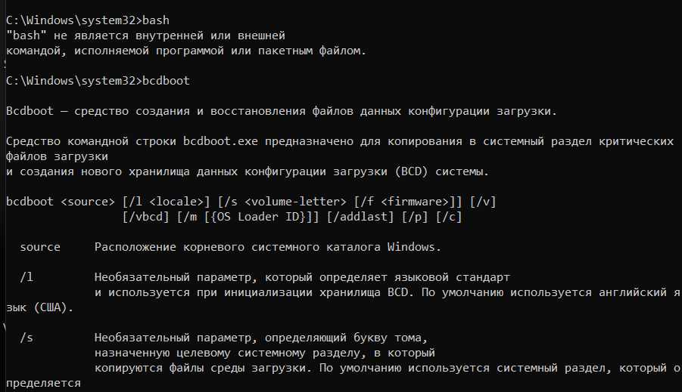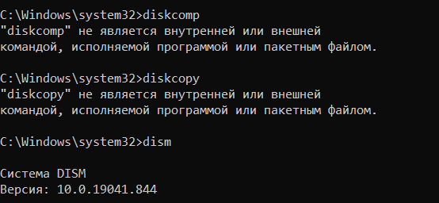

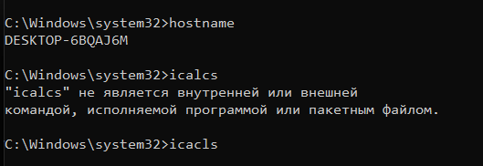

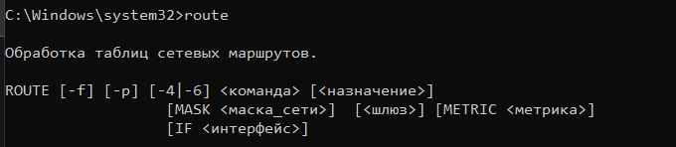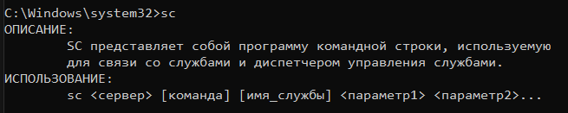

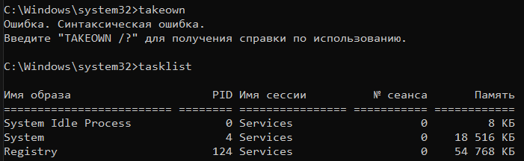

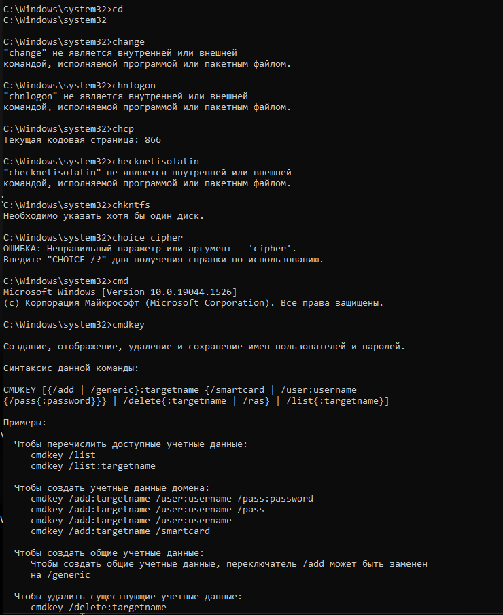

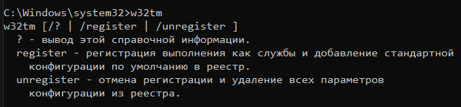

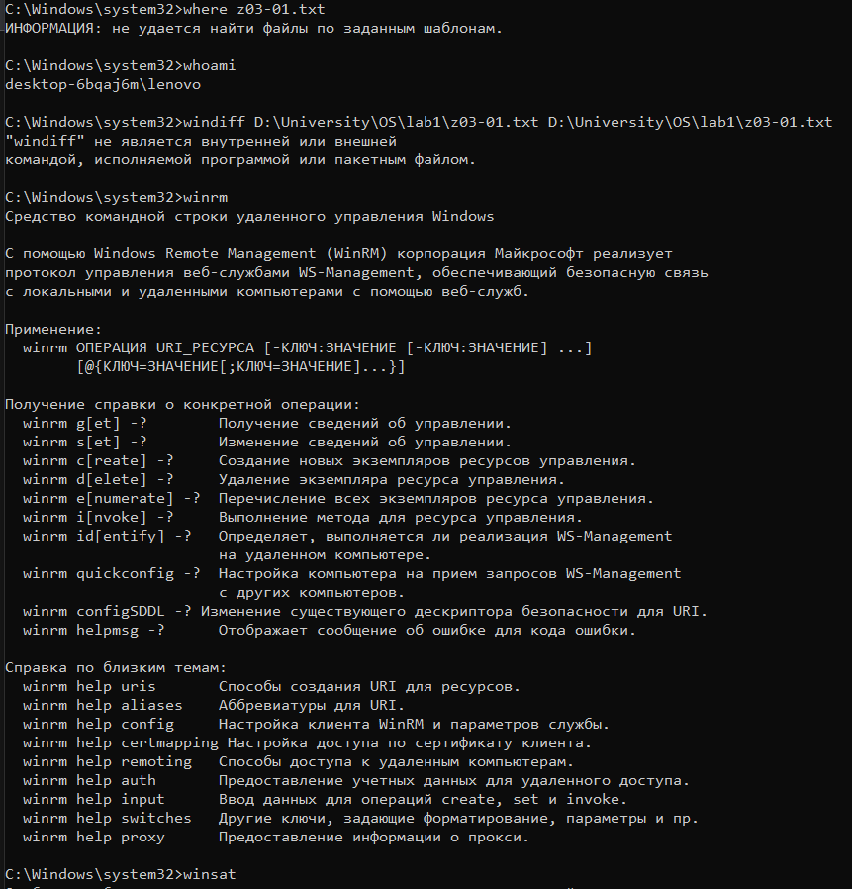

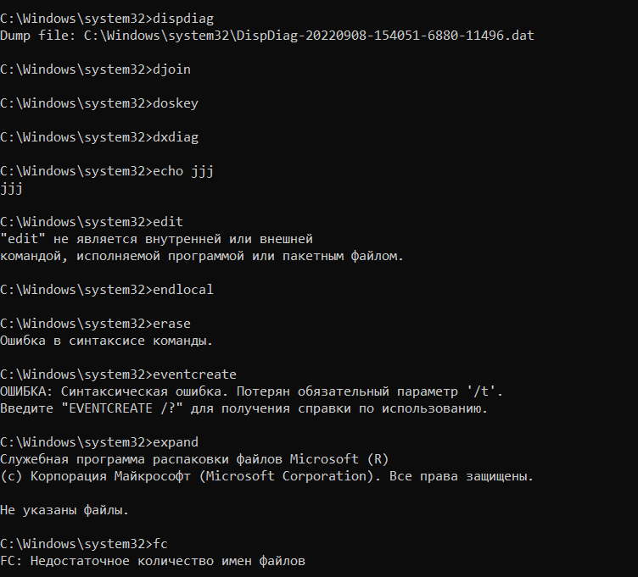

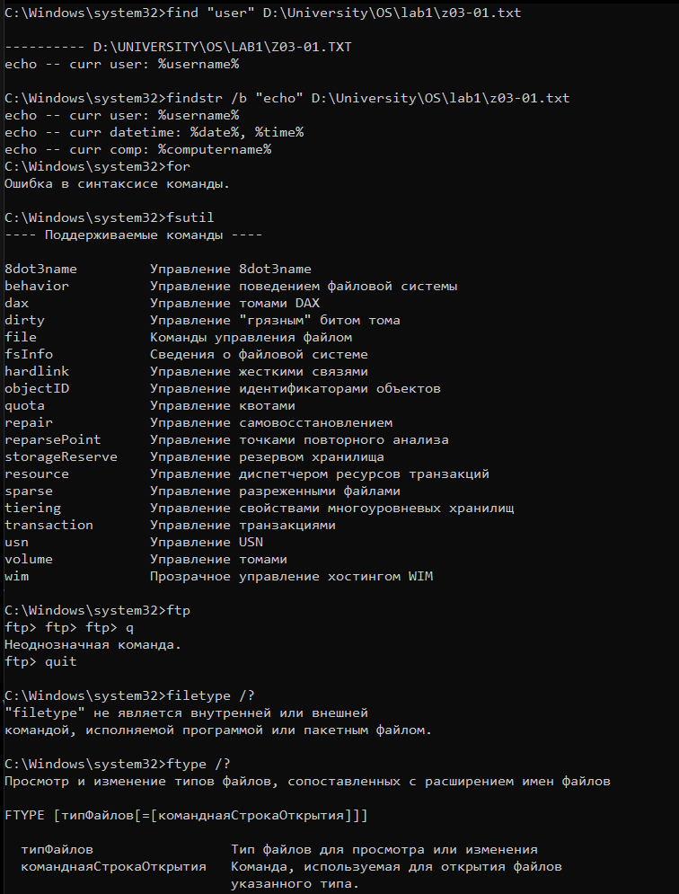

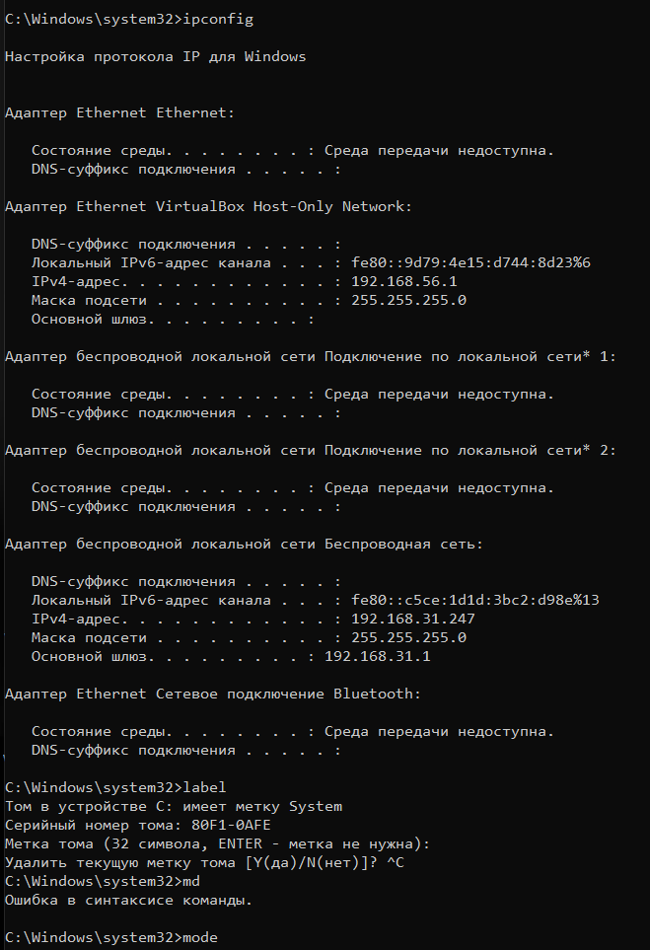

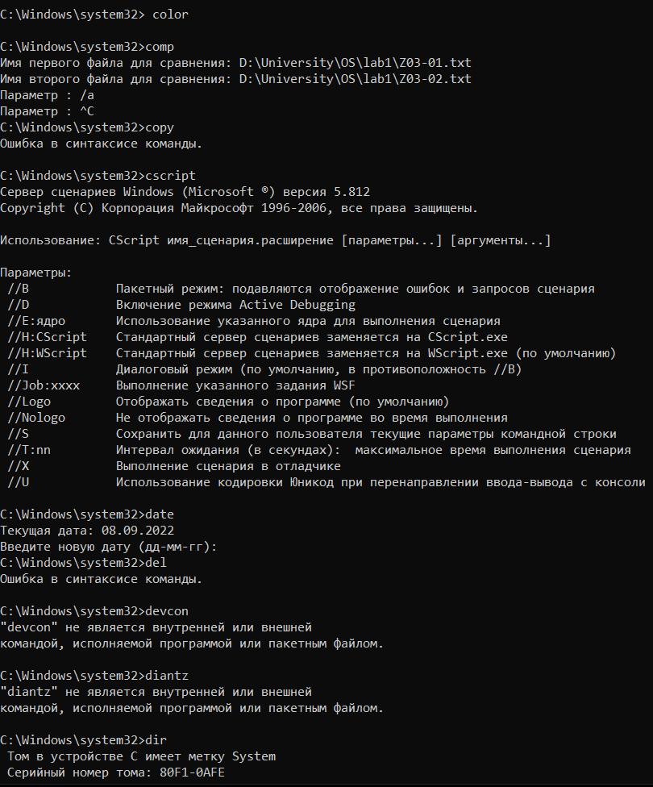

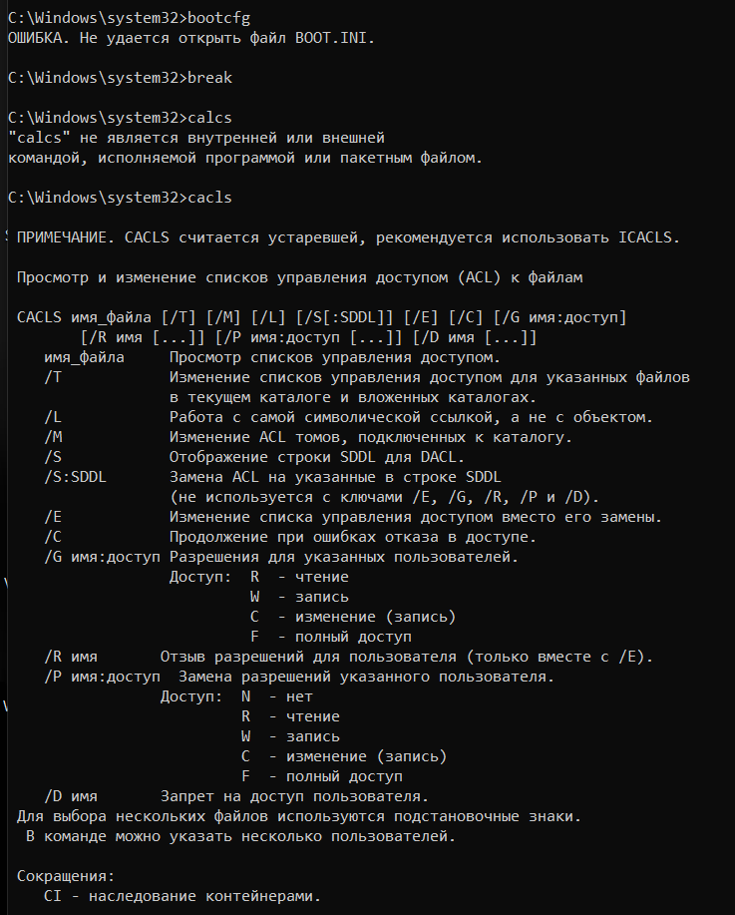

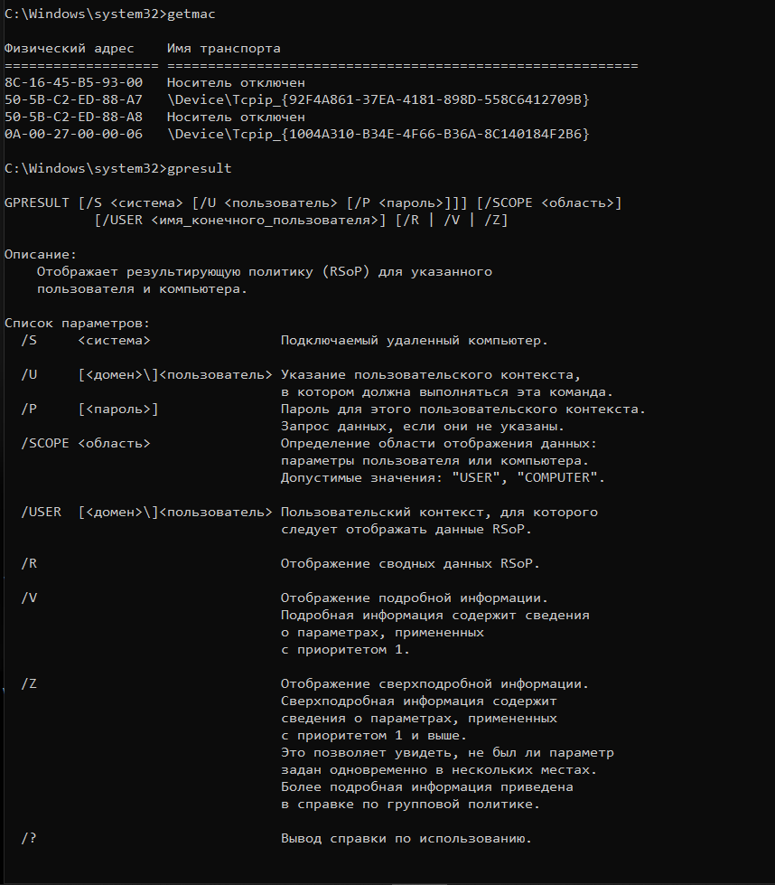

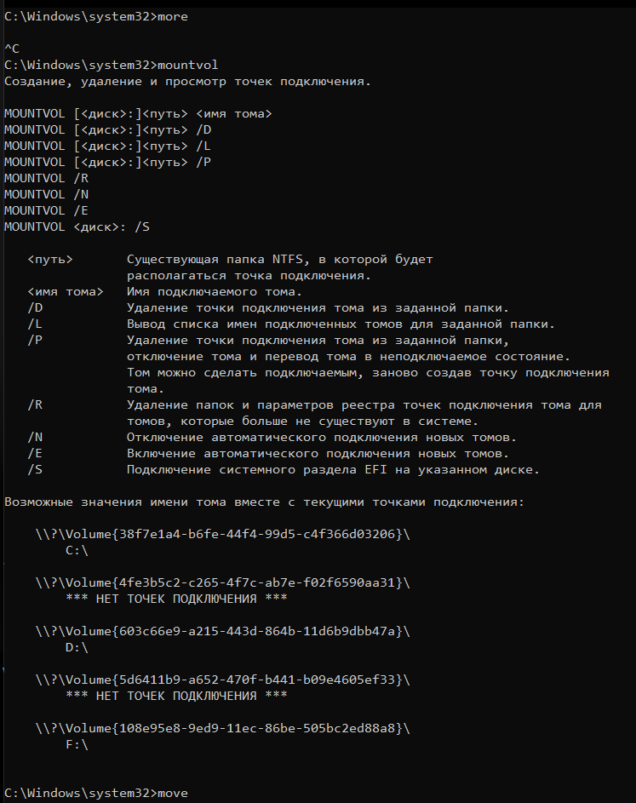

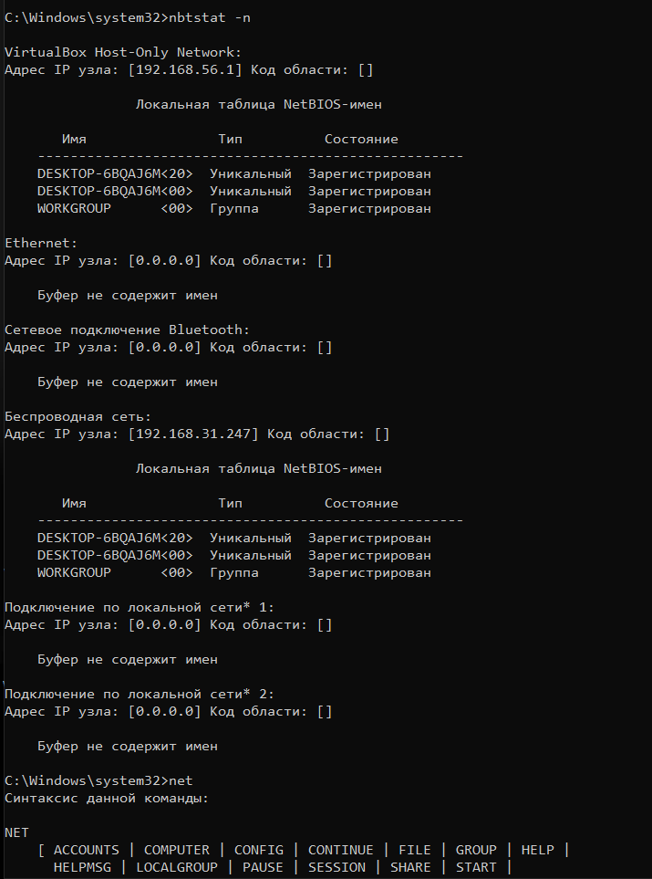

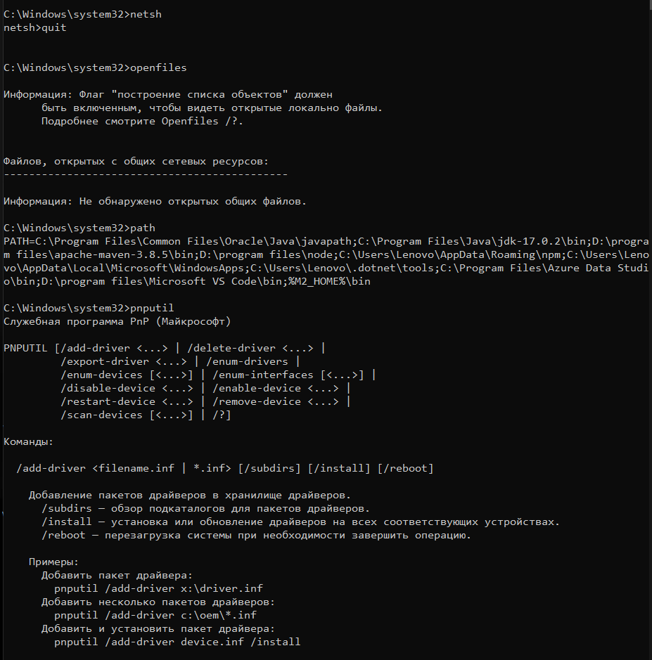

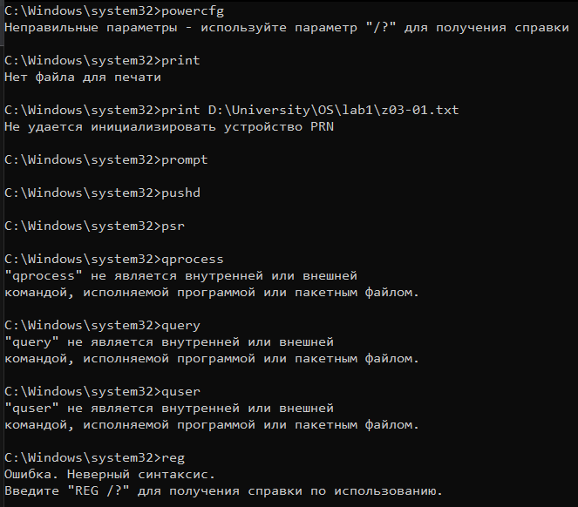

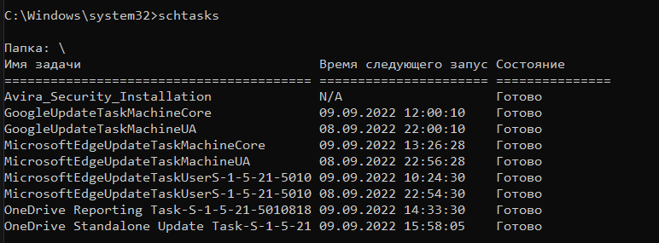

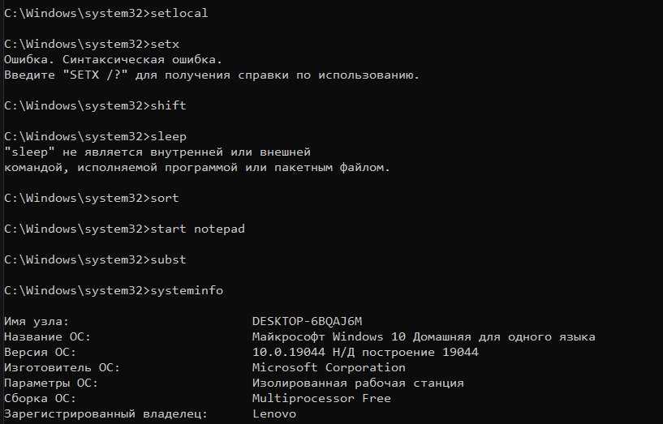

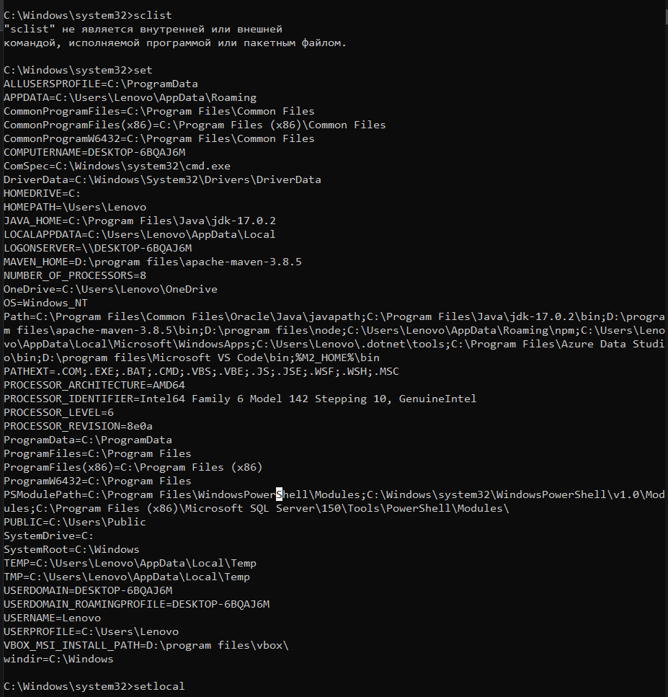

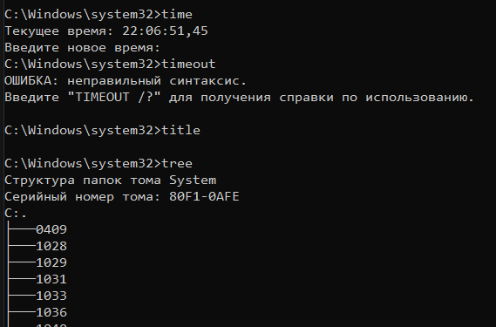

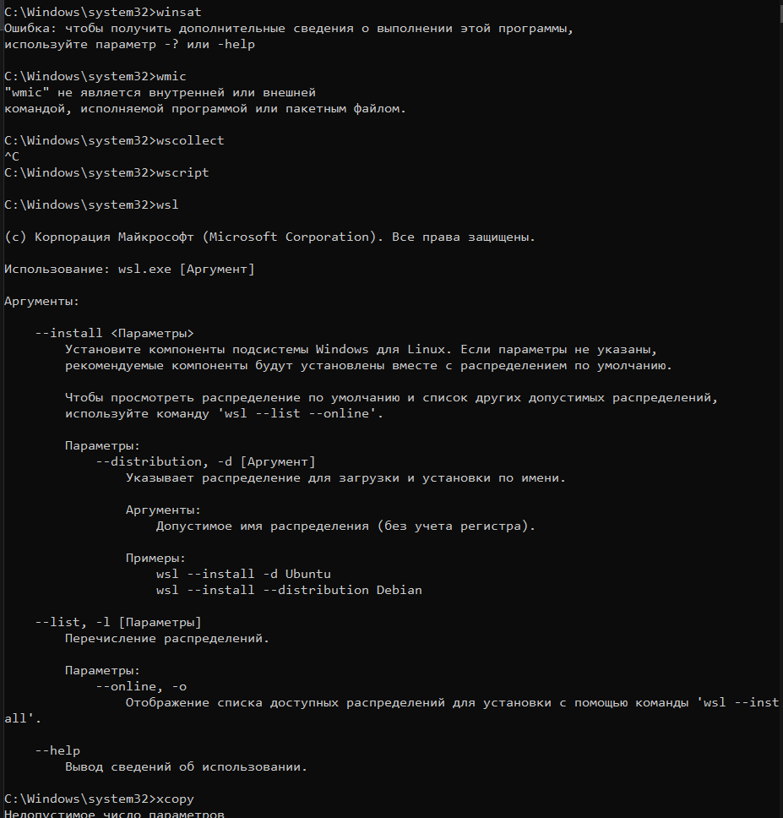

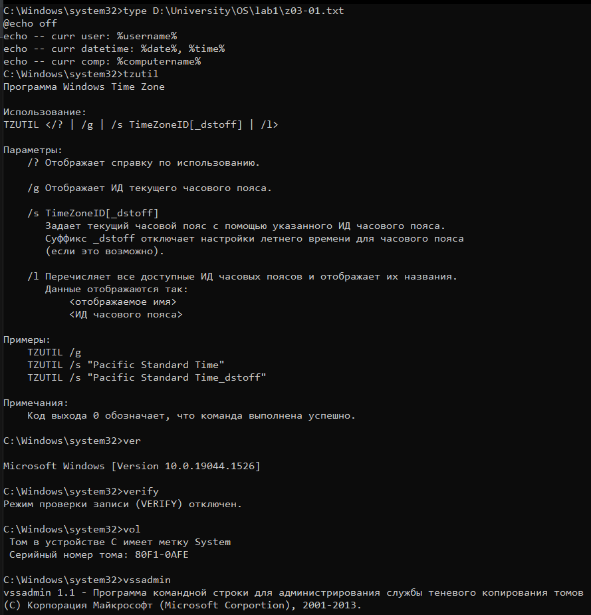

**Задание 02. Переменные среды Windows**

1. Исследуйте назначение следующих стандартных переменных окружения Windows

|  |  |
| --- | --- |
| Команда Windows | Краткое описание команды |
| **ALLUSERSPROFILE** | Папка ProgramData |
| **APPDATA** | Возвращает используемое по умолчанию размещение данных приложений. |
| **CD** | Указывает путь к текущему каталогу. Идентична команде CD без аргументов. |
| **CLIENTNAME** | Переменная определена только в среде удаленного подключения к рабочему столу. Хранит имя компьютера (%COMPUTERNAME%) клиента удаленного доступа. |
| **CMDCMDLINE** | |  | | --- | | Выводит командную строку, используемую для запуска текущего сеанса командной строки. (Командная строка.) | |
| **CMDEXTVERSION** | |  | | --- | | Выводит количество текущих расширений командного процессора. (Командная строка. | |
| **COMMONPROGRAMFILES** | Открывает C:\Program Files\Common Files |
| **COMMONPROGRAMFILES(x86)** | |  | | --- | | Открывает C:\Program Files (x86)\Common Files | |
| **COMPUTERNAME** | Имя компьютера. |
| **COMSPEC** | Путь к исполняемому файлу командного процессора (shell). |
| **DATE** | Возвращает текущую дату. Использует тот же формат, что и команда date /t. Создаётся командой Cmd.exe. |
| **ERRORLEVEL** | Выводит число определяющих статус выхода предыдущей команды. (Командная строка.) |
| **HOMEDRIVE** | Возвращает имя диска локальной рабочей станции, связанного с основным каталогом пользователя. Задаётся на основании расположения основного каталога. Основной каталог пользователя указывается в оснастке «Локальные пользователи и группы». |
| **HOMEPATH** | Возвращает полный путь к основному каталогу пользователя. Задаётся на основании расположения основного каталога. Основной каталог пользователя указывается в оснастке «Локальные пользователи и группы». |
| **HOMESHARE** | Возвращает сетевой путь к общему основному каталогу пользователя. Задаётся на основании расположения основного каталога. Основной каталог пользователя указывается в оснастке «Локальные пользователи и группы». |
| **LOCALAPPDATA** | Возвращает используемое по умолчанию локальное размещение данных приложений (C:\Users\%UserName%\AppData\Local). |
| **LOGONSERVER** | Имя контроллера домена, использовавшегося для авторизации текущего пользователя. |
| **NUMBER_OF_PROCESSORS** | Количество процессоров в системе (фактически, количество ядер). |
| **OS** | Название операционной системы. Windows XP и Windows 2000 отображаются как Windows_NT. |
| [**PATH**](https://ru.wikipedia.org/wiki/PATH_(%D0%BF%D0%B5%D1%80%D0%B5%D0%BC%D0%B5%D0%BD%D0%BD%D0%B0%D1%8F)) | Указывает путь поиска исполняемых файлов. |
| **PATHEXT** |  |
| **PROCESSOR_ARCHITECTURE** | Архитектура процессора. Возможные варианты: x86, IA64, AMD64. |
| **PROCESSOR_IDENTIFIER** | Описание процессора |
| **PROCESSOR_LEVEL** | Номер модели процессора. |
| **PROCESSOR_REVISION** | Ревизия процессора |
| **PROGRAMDATA** | открывает C:\Users\{имя пользователя}\AppData\Local |
| **PROGRAMFILES** | Путь к каталогу Program Files. |
| **PROGRAMFILES(x86)** | Путь к каталогу Program Files (x86) в 64-разрядных системах для приложений архитектуры x86. |
| **PROMPT** | Возвращает параметры командной строки для текущего интерпретатора. Создаётся командой Cmd.exe. |
| **RANDOM** | Выводит случайное число от 0 до 32767. |
| **SAFEBOOT_OPTION** | Переменная окружения установлена, когда вы используете один из безопасных вариантов Boot. Переменная окружения-SAFEBOOT_OPTION. Эта переменная имеет значение Network или Minimal. |
| **SESSIONNAME** | Хранит имя активного пользовательского сеанса. При локальном входе имеет значение "Console", при удаленном доступе имеет вид RDP-Tcp#<номер сеанса> |
| **SYSTEMDRIVE** | Диск, на котором расположен корневой каталог Windows. |
| **SYSTEMROOT** | Путь к корневому каталогу Windows. |
| **TEMP и TMP** | Возвращает временные каталоги, по умолчанию используемые приложениями, которые доступны пользователям, выполнившим вход в систему. Некоторые приложения требуют переменную TEMP, другие — переменную TMP. Потенциально TEMP и TMP могут указывать на разные каталоги, но обычно совпадают. |
| **TIME** | Возвращает текущее время. Использует тот же формат, что и команда time /t. Создаётся командой Cmd.exe. |
| **USERDOMAIN** | Имя домена, которому принадлежит текущий пользователь |
| **USERNAME** | Имя текущего пользователя. |
| **USERPROFILE** | Путь к профилю текущего пользователя. |
| **WINDIR** | Каталог, в котором установлена Windows. |

**Задание 03. Разработка BAТ-файлов**

1. Разработайте BAT-файл Z03-01, результат выполнения которого выглядит следующим образом.

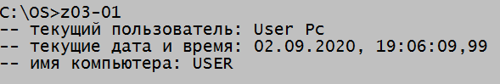

1. Разработайте BAT-файл Z03-02, результат выполнения которого выглядит следующим образом.

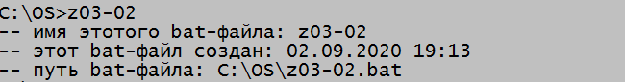

1. Разработайте BAT-файл Z03-03 результат выполнения которого выглядит следующим образом.

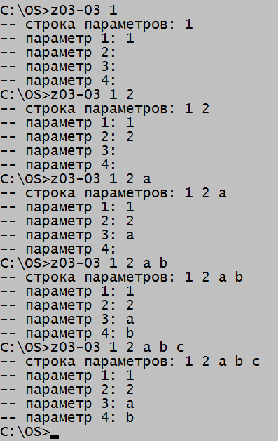

1. Разработайте BAT-файл Z03-04 результат выполнения которого выглядит следующим образом.

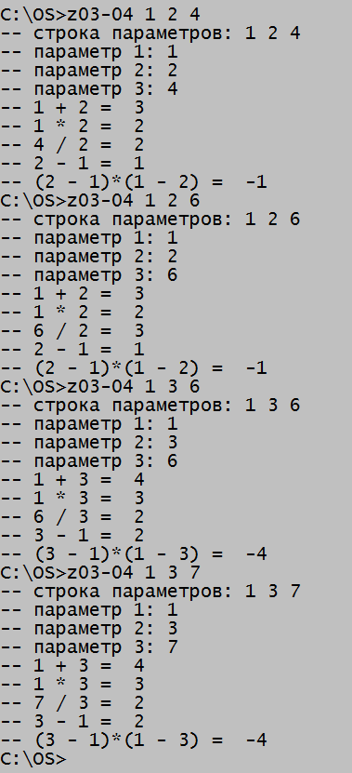

1. Разработайте BAT-файл Z03-05 результат выполнения которого выглядит следующим образом

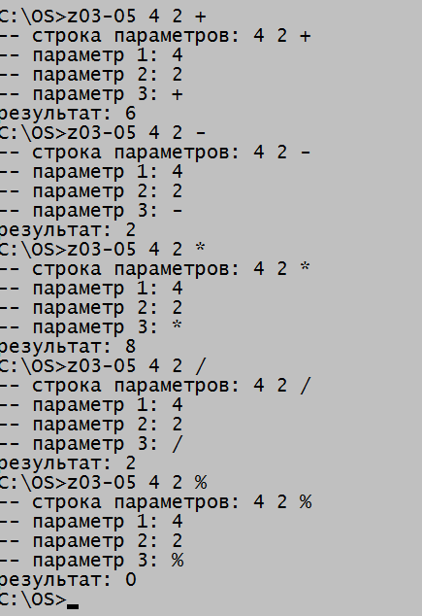

1. Разработайте BAT-файл Z03-06 результат выполнения которого выглядит следующим образом.

